建設委員会資料

令和４年８月２２日

防災まちづくり部道路課

**無電柱化推進事業（文庫の森～補助26号線）における**

**事業説明会について**

１　概要

品川区無電柱化推進計画（令和2年5月）に基づき、災害時における防災性の向上を目的として、広域避難場所周辺である特別区道Ⅱ-227号（文庫の森～補助26号線）の無電柱化を実施する。今般、事業地周辺の区民を対象として、事業説明会を開催する。

　説明会開催にあたっては、お知らせビラの回覧および沿道へのポスティングを行う。

２　開催日時　　令和４年 ９月 ９日（金）

１８時００分 ～ １９時３０分

（１４時００分～１６時００分にパネル展示等により当事業のPRを

行う。）

３　会場　　品川区立環境学習交流施設エコルとごし３F多目的スペース

（品川区豊町2-1-30（戸越公園内））

４　事業概要　　目的：広域避難場所周辺の防災性向上

無電柱化により安全・円滑な交通の確保

整備延長：約120ｍ

５　事業箇所

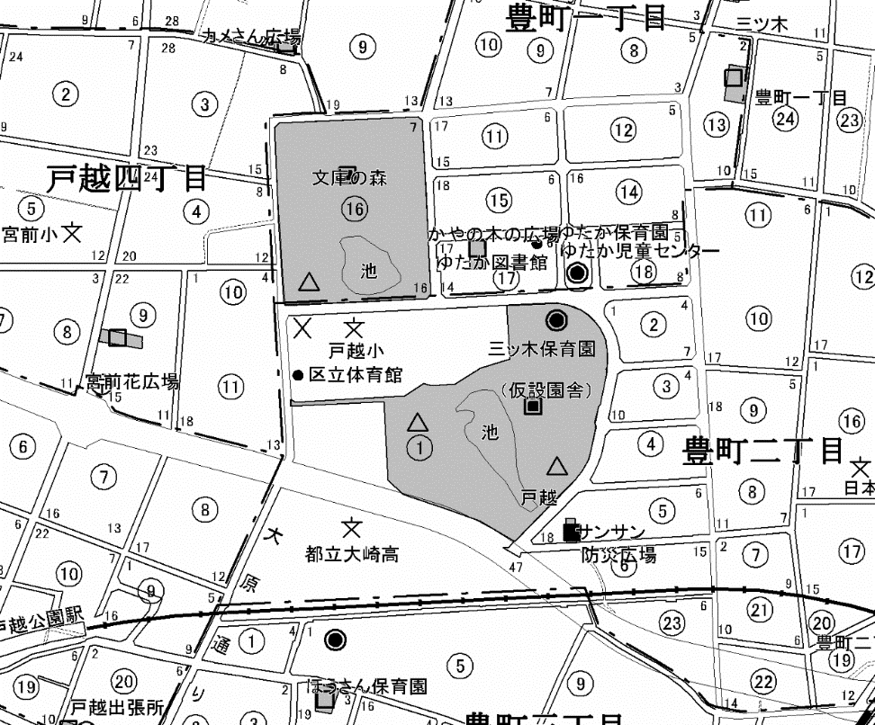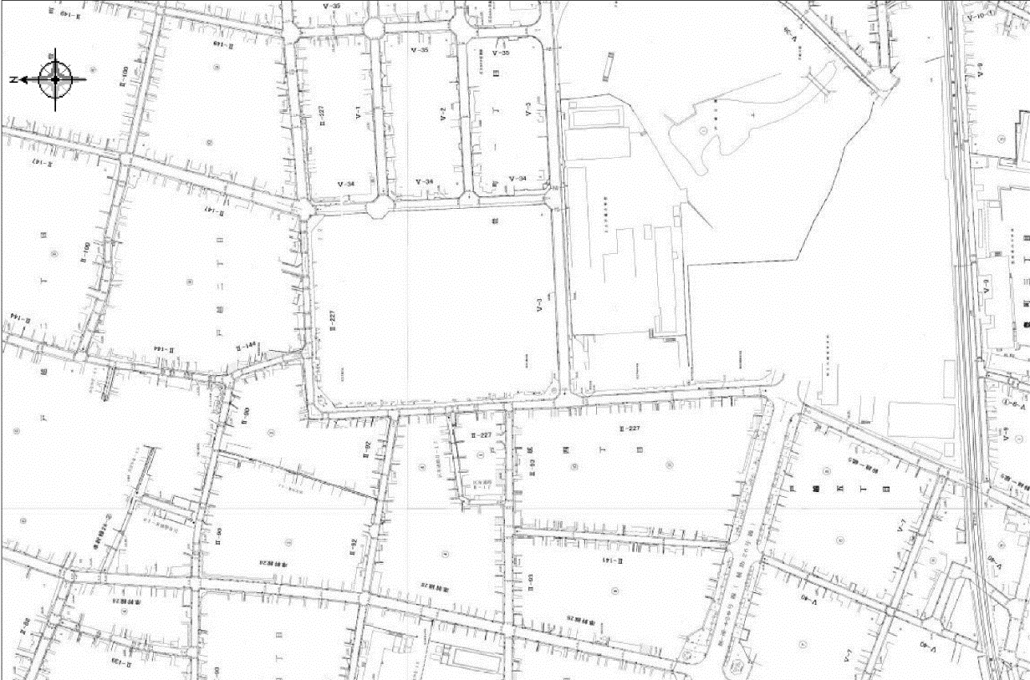

**説明会会場**

**エコルとごし**

**事業箇所**

案内図

６　事業スケジュール



７　整備イメージ

